VYV – 7.A, 7.B, 8.A

Zadanie na: 12.4.- 18.4.2021

Pozrite si video: Poďme spolu kresliť zátišie
https://www.youtube.com/watch?v=Rx1fpyXWvcc

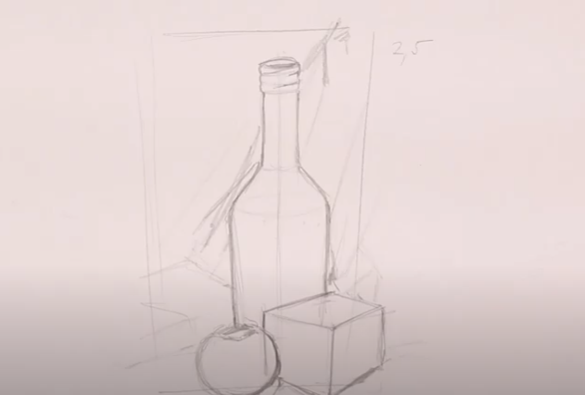

Skúste nakresliť aj vy podobné zátišie. Vo videu si môžete vypočuť podrobné vysvetlenie, ako na to......
Vaše kresby pošlite na: kristina.kristinaballa@gmail.com
Ďakujem

